

PROYEK AKHIR
WORKSHOP PEMROGRAMAN
SHELL

PERANCANGAN GAME BOY (REPOSITORY GAMES) PADA BASH SHELL LINUX

Moch. Chafidh Al Ayyubi

NRP. 1210161005

Dosen Pembimbing:

Akuwan Saleh S.ST, M.T.

PROGRAM STUDI D4 TEKNIK TELEKOMUNIKASI DEPARTEMEN ELEKTRO
POLITEKNIK ELEKTRONIKA NEGERI SURABAYA SURABAYA

2017

- TUJUAN
Tujuan dari pembuatan project ini adalah:
- Sebagai bentuk implementasi pemahaman mahasiswa dalam menguasai Bahasa pemrograman shell yang telah dipelajari.
- Sebagai edukasi dan mengenang permainan yang pernah ada dan pernah besar pada zamannya
- Sebagai syarat lulus mata kuliah workshop pemrograman shell
- DASAR TEORI
Dalam project yang saya buat, saya membaginya dalam 3 bagian permainan. Yang pertama adalah project.sh, yaitu sebagai fungsi fitur awal (utama), dalam pemilihan game. Yang kedua tetris.sh, berisi game tetris (game untuk menyusun potongan puzzle) untuk dibentuk sebagai garis lurus dan game tebak kata, yang mana kata-katanya berisi daftar nrp beserta nama teman satu kelas saya.
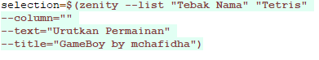
- Project.sh
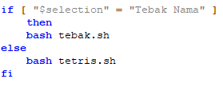
Pada program ini, dibuat fitur GUI dari Zenity yang berisi tentang list dari menu, title GUI, serta Subjudul dengan tulisan urutkan permainan
Pada pengkondisian ini, dijelaskan bahwa jika yang dipilih adalah tebak nama, maka yang dijalankan adalah bash tebak.sh, yangmana file tersebut akan mengeksekusi program dari tebak.sh. namun, jika pilihannya selain tebak nama (karena hanya ada dua pilihan), maka yang dieksekusi adalah permaiann tetris yang terdapat pada tetris.sh

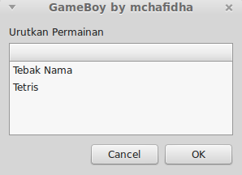
- Tebak.sh
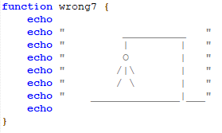
Pada game tebak, dilakukanbeberapa pemanggilan fungsi yang telah dibuat pada sebelumnya. Misal penambahan karakter lucu, yangmana karakter ini akan muncul jika user telah salah menembak huruf sebanyak tujuh kali )7x)
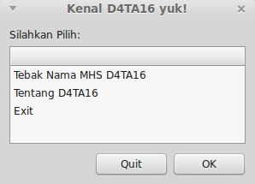
Pada fitur saat pertamakali diakses, layout akan berbentuk seperti ini

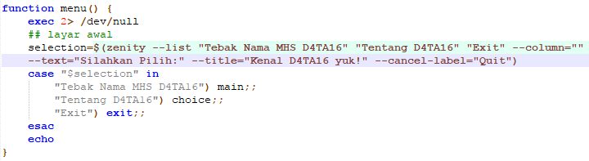
Script yang digunakan diatas adalah sebagai berikut:
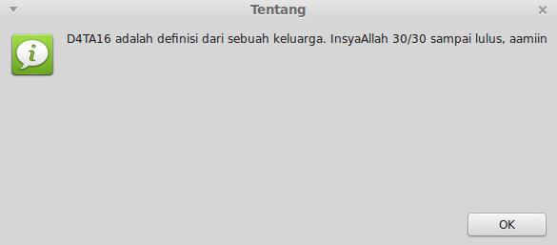
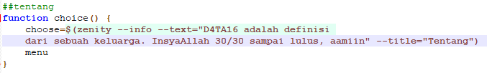
Pada menu Tentang D4TA16, fitur yang akan ditampilkan dan script nya sebagai berikut:
Pada menu Main (tebak nama), maka akan muncul sebagai berikut:
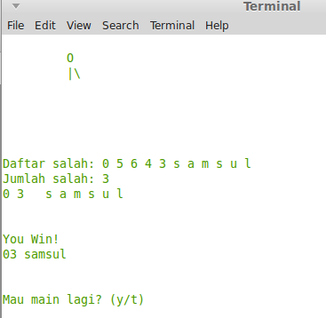
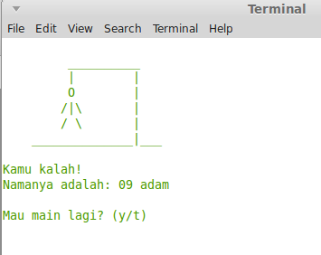

Pada gambar dijelaskan bahwa user diberi kesempatan menebak sebanyak tujuh kali, apabila dalam kesempatan tersebut tidak tertebak, maka user dinyatakan kalah. Berikut script yang digunakan:
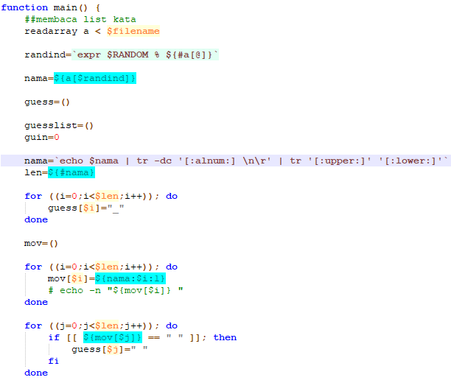

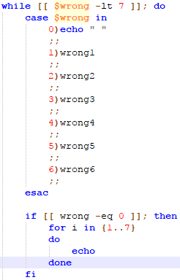

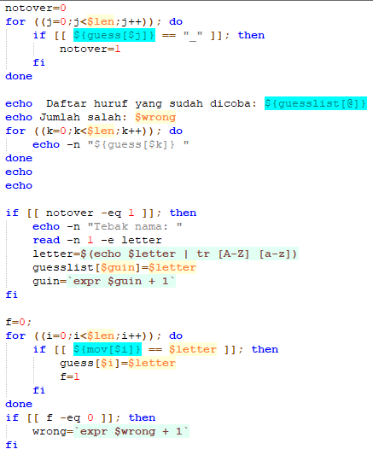

Script yang digunakan saat bisa menebak kata:
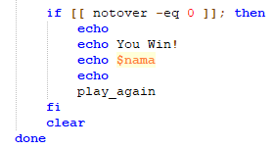
Script yang digunakan saat tidak bisa menebak kata:
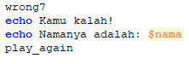
Ketika permainan telah selesai, maka akan ditawarkan untuk mau bermain lagi atau tidak.

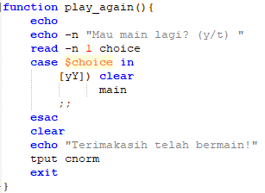

Nama yang diambil untuk dirandom berada didalam file bernama “nama“ yang berisi:
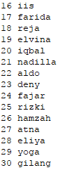
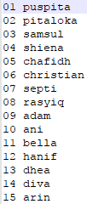

- Tetris.sh
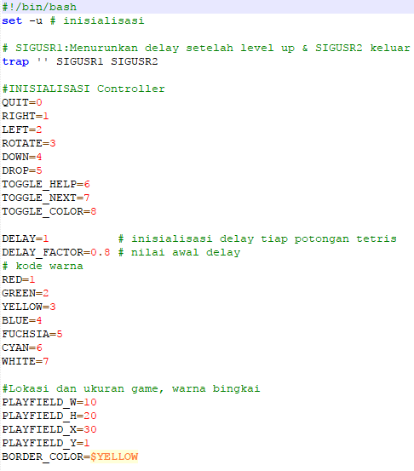

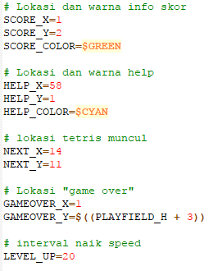

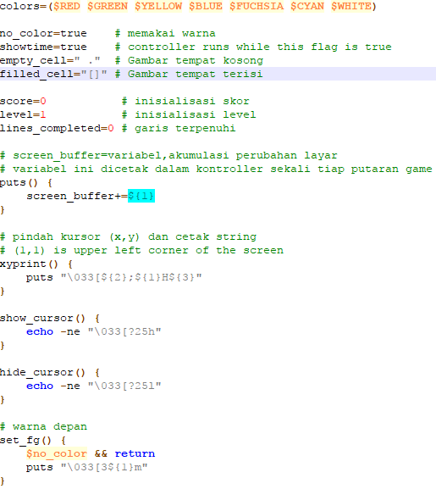

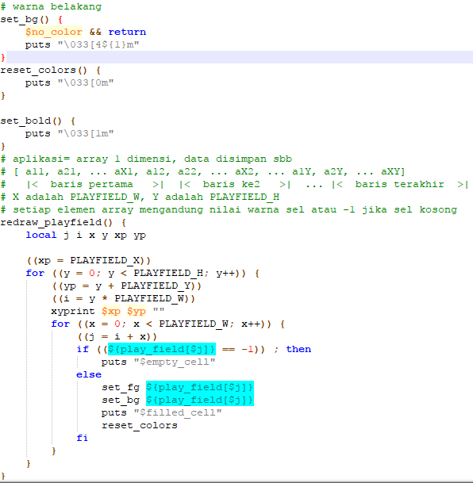

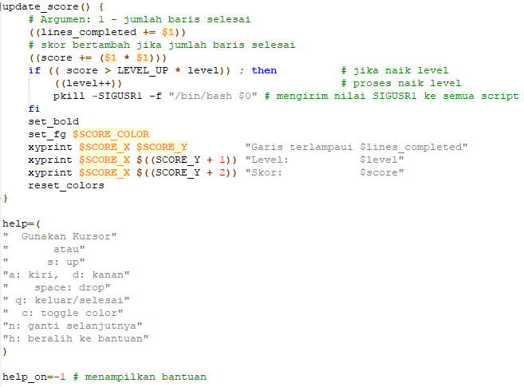

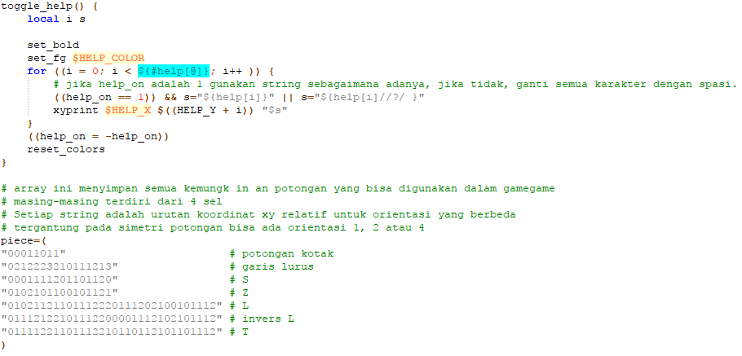

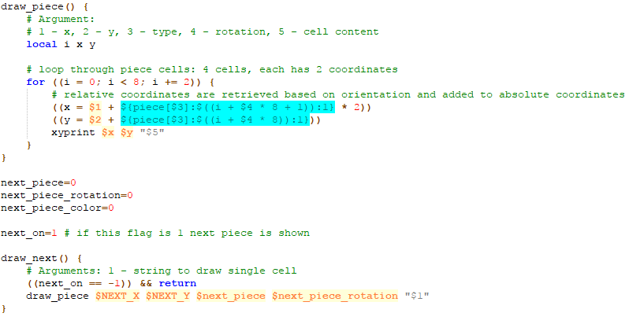

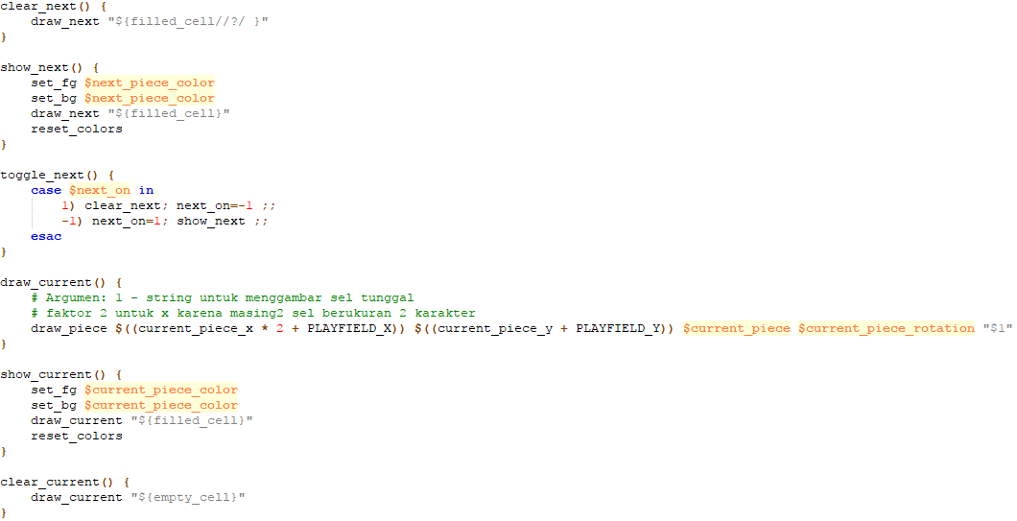
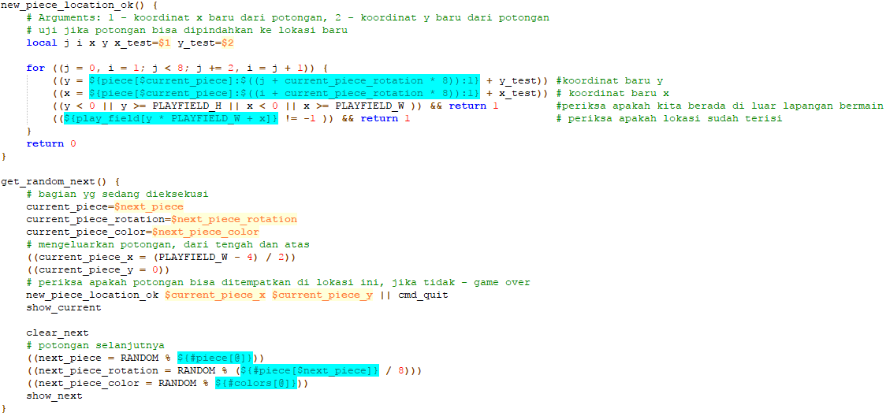
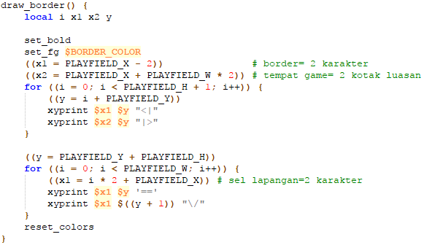

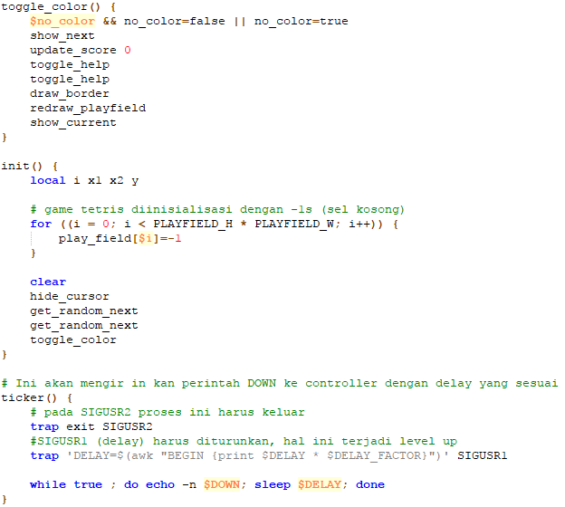

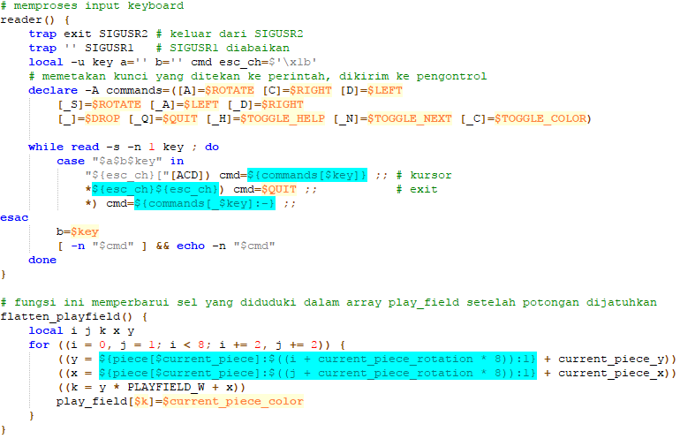

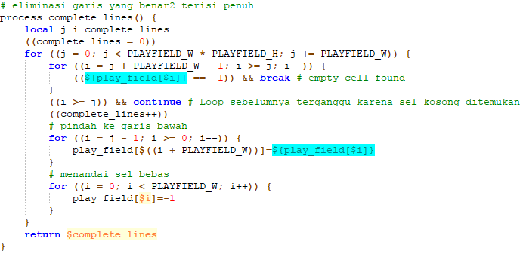

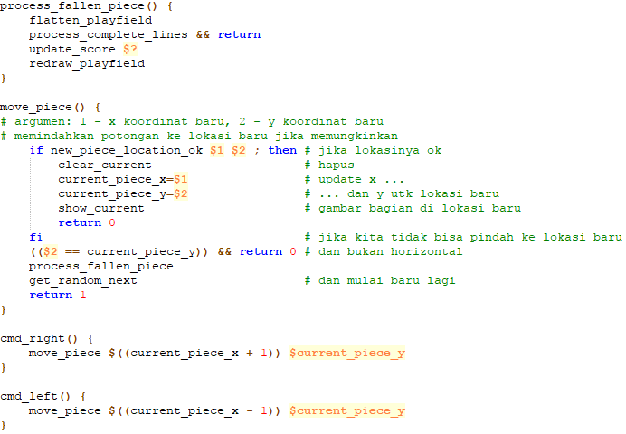

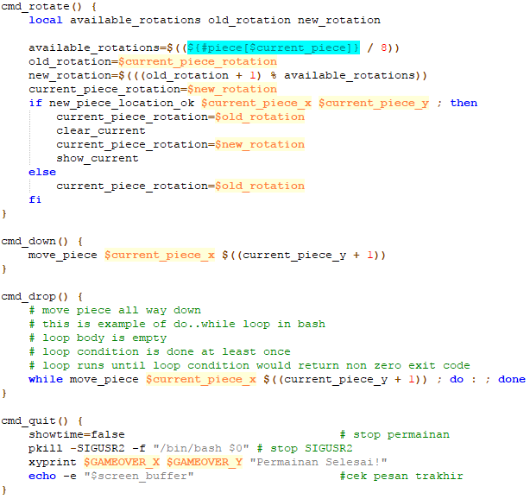

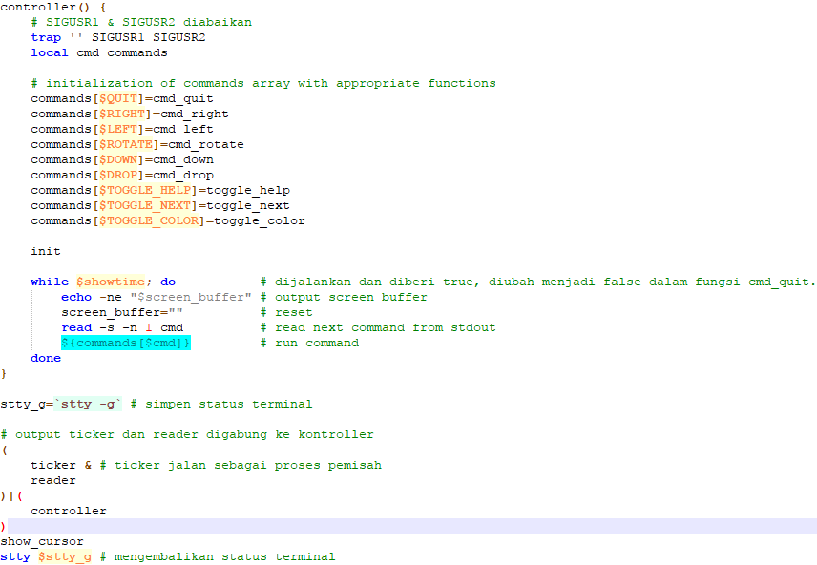

Pada game tetris ini, dikenalkan variable sigusr1 dan sigusr2. SIGUSR1:Menurunkan delay setelah level up & SIGUSR2 keluar. Intinya, permainan ini akan bertambah skor jika user berhasil membuat garis lurus sempurna, dan setelah garis sempurna, maka akan di eliminasi dan permainan akan dilanjutkan. Pada saat permainan mengalami level up, maka delay pada sigurs 1 akan diturunkan, sehingga level kecepatan permainan pun akan bertambah. Selain itu, terdapat fitur yang dapat digunakan seperti pemaikan warna atau hanya kerangka saja dalam sebuah permainan

- ANALISA
Pada project yang dibuat kali ini adalah tetnang game repository. Game repository ini berarti kumpulan dari beberapa game yang mana mirip atau bisa dikatakan seperti halnya game boy pada zaman dahulu. Dari script yang telah dibuat, penyusunan kode hamper memakai semua bab yang pernah dipelajari dalam mata kuliah workshop pemrograman shell.
Pada bab pertama, penggunaan echo dalam script banyak sekali dibutuhkan, mulai dari memberi keterangan, hingga mengelurkan output dari sebuah proses. Kecuali dalam zenity, echo digantikan oleh script “text”. Pada bab kedua, penggunaan ./ sebagai pengganti bash masih digunakan. Namun, kekurangan dari fitur ini adalah tidak bisa langsung untuk di compile tanpa memberikan akses chmod 777 atau chmod u+x. Pada bab ketiga, yaitu bab input-output diimplementasikan dalam aplikasi tebak kata, yang mana menerima input dari keyboard dan dtampilkan hasilnya di layar. Perintah yang digunakan adalah dengan membaca Panjang karakter atau data (len). Pada bab 4, penggunaan variable sangat banyak diterapkan dalam pembuatan variable. Mulai dari pengenalan nilai variable kosong, hingga memiliki nilai. Pada bab kelima, di praktekkan tentang statement, yaitu operasi aritmatika dan logika. Dalam program, implementasi dari program salah satunya adalah penjumlahan delay pada saat level up di tetris, serta penambahan skor pada game tetris. Selain itu, pembacaan karakter dengan len juga menggunakan -gt dan -z unutk mengecek nilai lebih besar atau memiliki nilai zero.
Pada bab keenam, tentang pengkondisian )if dan case). Implementasi program kepada bab ini memiliki beberapa bentuk, baik dalam case maupun fi-else nya. Misal pada program untuk menentukan menang atau kalah, jika kesalahan lebih dari tujuh kali, maka program akan berhenti, dan user dinyatakan kalah.

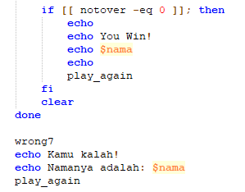

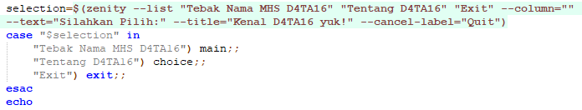
Sedangkan pada case terdapat impleemntasi pada saat pemilihan menu dalam game tebak nama
Pada bab ketujuh, dipraktekkan tentang looping (for dan while). Dalam project ini, banyak sekali perulangan yang terjadi, salah satunya adalah seperti berikut:
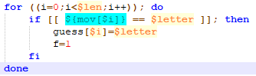

Pada program diatas memiliki maksud mencocokkan apa yang diinputkan itu sama atau tidak dengan apa yang telah dirandom oleh program. Pada bab kedelapan, implementasi dari array ada pada inisialisasi controller yang terdapat pada game tetris. Controller digunakan sebagai pengontrol saat game dimulai

Pada bab Sembilan, materi tentang fungsi, diimplementasikan dalam dua permainan. Misal pada game tebak nama, terdapat fungsi main (utama) dan juga sub menu fungsi yang lain, yang akan dipanggil sesuai dengan urutan dan kebutuhan dari user yang memberi nilai pada program.
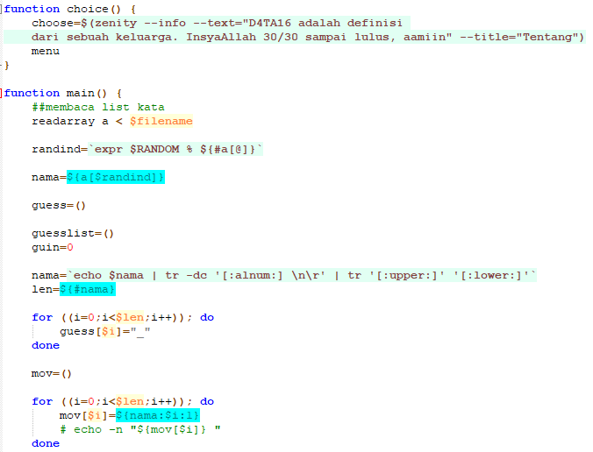

Pada praktikum kesepuluh, perintah set di praktekkan dalam tetris seperti ini: set -u. yang mana, arti -u adalah untuk membuat referensi eror untuk variable yang tidak di set.
Pada praktikum 11, 12, 13 dan 14 tidak ada implementasi dalam program saya. Pada praktikum 15, saya buat sebagai dasar untuk membentuk Graphical User Interface pada program.

KESIMPULAN
Dari analisa diatas, dapat disimpulkan bahwa penguasaan materi selama praktikum mulai bab 1 sampai bab 15 diperlukan dalam penyelesaian project. Sehingga, dalam pembuatan project lebih variatif dan menarik, karena semakin banyak implementasi bab dalam pembuatan project.

- DAFTAR PUSTAKA

- https://stackoverflow.com/questions/27362015/how-to-compare-user-input-in-unix
- http://tldp.org/LDP/Bash-Beginners-Guide/html/sect_08_02.html
- https://www.unix.com/shell-programming-and-scripting/174525-tetris-game-based-shell-script-new-algorithm.html
- https://askubuntu.com/questions/1705/how-can-i-create-a-select-menu-in-a-shell-script

